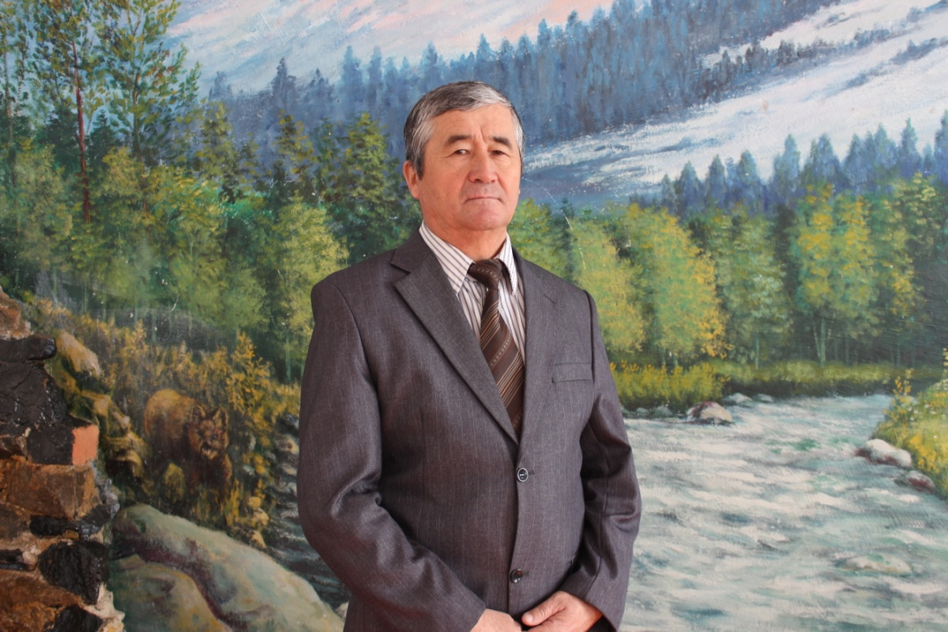 **Мекен-жайы:** ШҚО Зайсан қаласы Баязит Сатпаев 49

**Үй телефоны:** 8723-40-21-6-85

**Ұялы телефоны:** 8775 -783-35-96

|  |  |
| --- | --- |
| **Жеке мәліметтер** | Аты-жөні: :Кудайбергенов Бахыт Аканович  Туған жылы: 26.04..1955ж.  Отбасы жағдайы: жанұялы  Ұлты: қазақ |
| **Білімі** | Алматы ауылшаруашылық институты  Ауыл шаруашылығын механикаландыру, инженер механик, арнаулы пән оқытушы |
| **Кәсіби тәжірибесі** | 1980 ж. «Зайсан технологиялық колледжі» арнаулы пән оқытушысы |
| **Кәсіби еңбек өтілі** | Мамандығы бойынша: 44жыл  Педагогикалық тәжірибесі: 37 жыл  Осы оқу орнындағы тәжірибесі: 37 жыл |
| **Біліктілік санаты** | Жоғары |
| **Білім жетілдіру курстары** | 2004 ж. Подготовка специалистов условиях рыночного отношений по средством внедрения современных технологий и требования к профессиям  2011 ж. Өндірістік оқыту шеберлерінің іс әрекеттерінің тиімділігі  2012 ж. білім беру мазмұнының жаңаруындағы «Жүргізуші мамандығы» бойынша арнайы пәндерді оқытуда оқытушылардың өндірістік оқыту шеберлерінің кәсіби құзыреттігін арттыру  2012 ж.электроэнергетиканы жаңарту мен дамытуда мамандарды даярлауды жетілдіру |
| **Педагогикалық**  **ұстанымы** | Үйрену дегеніміз бірдеңкеге еліктеу емес, шеберліктің тәсілдерін игеру деген сөз |
| **Компьютерлік сауаттылығы** | Microsoft- Word. Exsel. Power-Point. Интернетпен жұмыс |
| **Қосымша мәліметтер** | Адал, ақ көңіл, өз ісінің шебері |
| **Марапаттаулар** | 2005 ж. Шығармашылық жетістіктері, адамгершілікке баулайтын егеменді Отанымыздың болашақ буынын тәрбиелеу ісіне қосқан қомақты үлесі үшін.  2006 ж. Ауыл шаруашылығы қызметкерлері күні мерекесінің құрметіне және жас ұрпақ тәрбиесі мен маман даярлаудағы шығармашылық еңбегі үшін  2008 ж. жемісті еңбегі және ауданның әлеуметтік экономикалық дамуына елеулі үлес қосқаны үшін  2011 ж. ҚР Тәуіелсіздік мерекесінің 20 жылдығы құрметіне арналған меркелік шараларға жақсы дайындықпен қатысып, жоғары деңгейде нәтиже көрсеткені үшін |



**Адресс:** ВКО, г.Зайсан, ул.Баязит Сатпаева 49

**Дом телефон:** 8723-40-2-16-85

**Сот телефон:** 8775-783-35-96

|  |  |
| --- | --- |
| **Общие сведения** | ФИО: Кудайбергенов Бахыт Аканович  Год рождения: 26.04.1955 г..  Семейное положение: семейный  Национальность: казах |
| **Образование** | Алматинский сельскохозяйственный университет , Инженер механик. |
| **Профессиональный опыт** | 1980 г. «Зайсанский технологический колледж» |
| **Стаж работы** | Стаж по специальности 44 лет  Педагогический стаж: 37лет  Стаж в данном учебном заведении: 37 лет |
| **Категория** | Высшее |
| **Повышение квалификации** | 2004 г. Подготовка специалистов условиях рыночного отношений по средством внедрения современных технологий и требования к профессиям  2011 г. Өндірістік оқыту шеберлерінің іс әрекеттерінің тиімділігі  2012 г. білім беру мазмұнының жаңаруындағы «Жүргізуші мамандығы» бойынша арнайы пәндерді оқытуда оқытушылардың өндірістік оқыту шеберлерінің кәсіби құзыреттігін арттыру  2012 г.электроэнергетиканы жаңарту мен дамытуда мамандарды даярлауды жетілдіру |
| **Педагогическое кредо** | Учиться это не подражание чему то это иметь опыт всое дела |
| **Компьютерная грамотность** | Microsoft- Word. Exsel. Power-Point. Интернет |
| **Дополнительные сведения** | Преданный, добрый, мастер своего дела |
| **Награждения** | 2005 г.. Шығармашылық жетістіктері, адамгершілікке баулайтын егеменді Отанымыздың болашақ буынын тәрбиелеу ісіне қосқан қомақты үлесі үшін.  2006 г. Ауыл шаруашылығы қызметкерлері күні мерекесінің құрметіне және жас ұрпақ тәрбиесі мен маман даярлаудағы шығармашылық еңбегі үшін  2008 г.. жемісті еңбегі және ауданның әлеуметтік экономикалық дамуына елеулі үлес қосқаны үшін  2011 г.. ҚР Тәуіелсіздік мерекесінің 20 жылдығы құрметіне арналған меркелік шараларға жақсы дайындықпен қатысып, жоғары деңгейде нәтиже көрсеткені үшін |